**113年10月7日餐點照片**

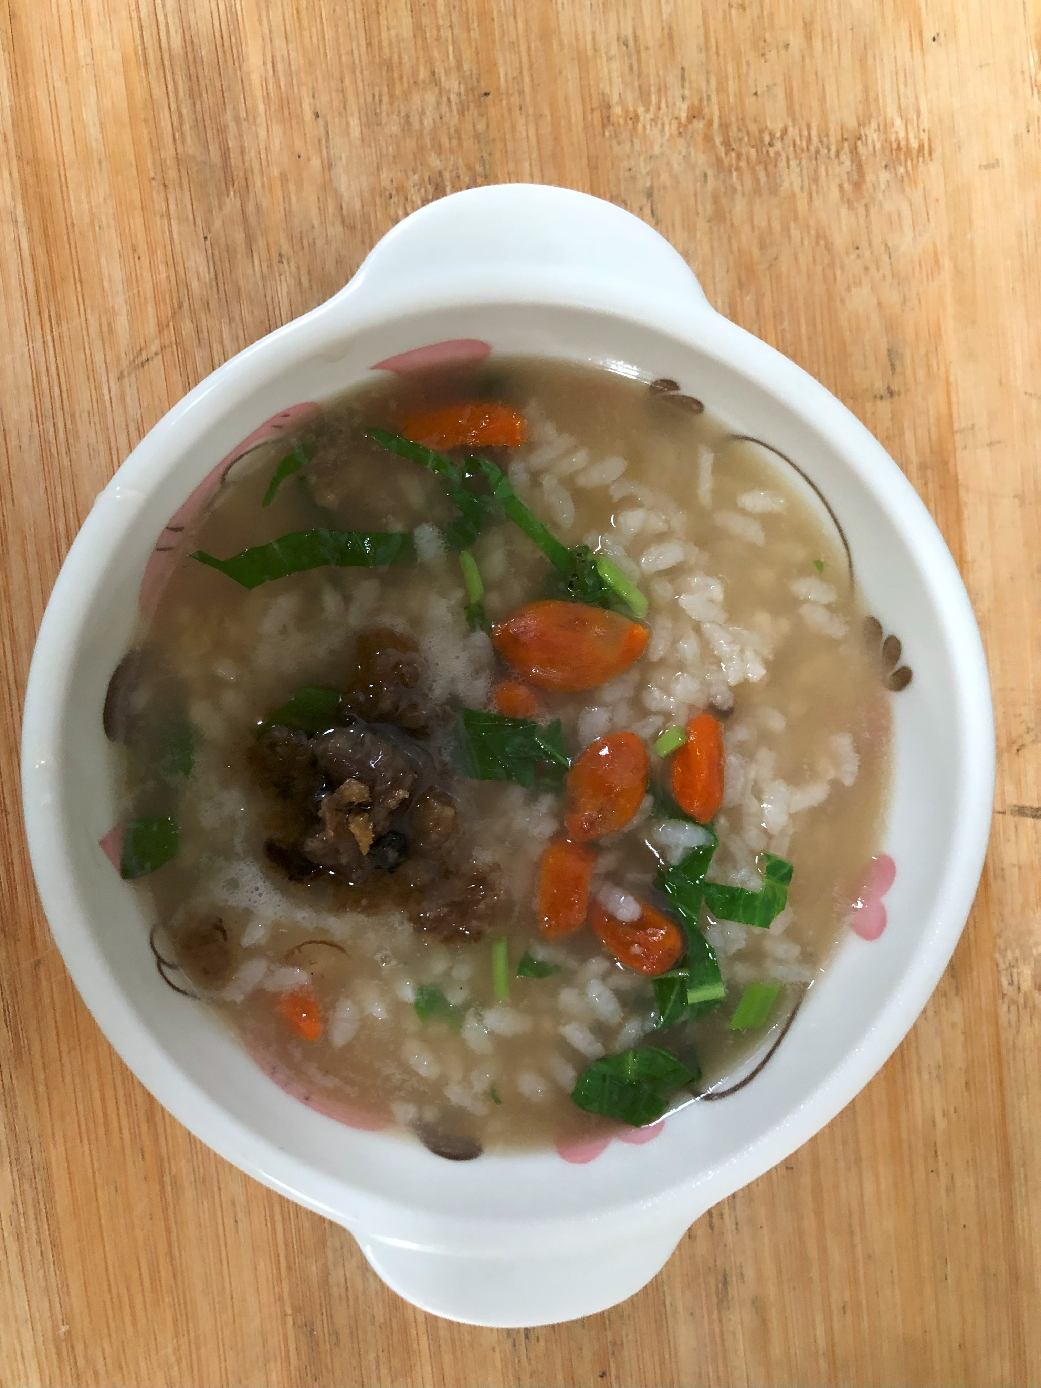 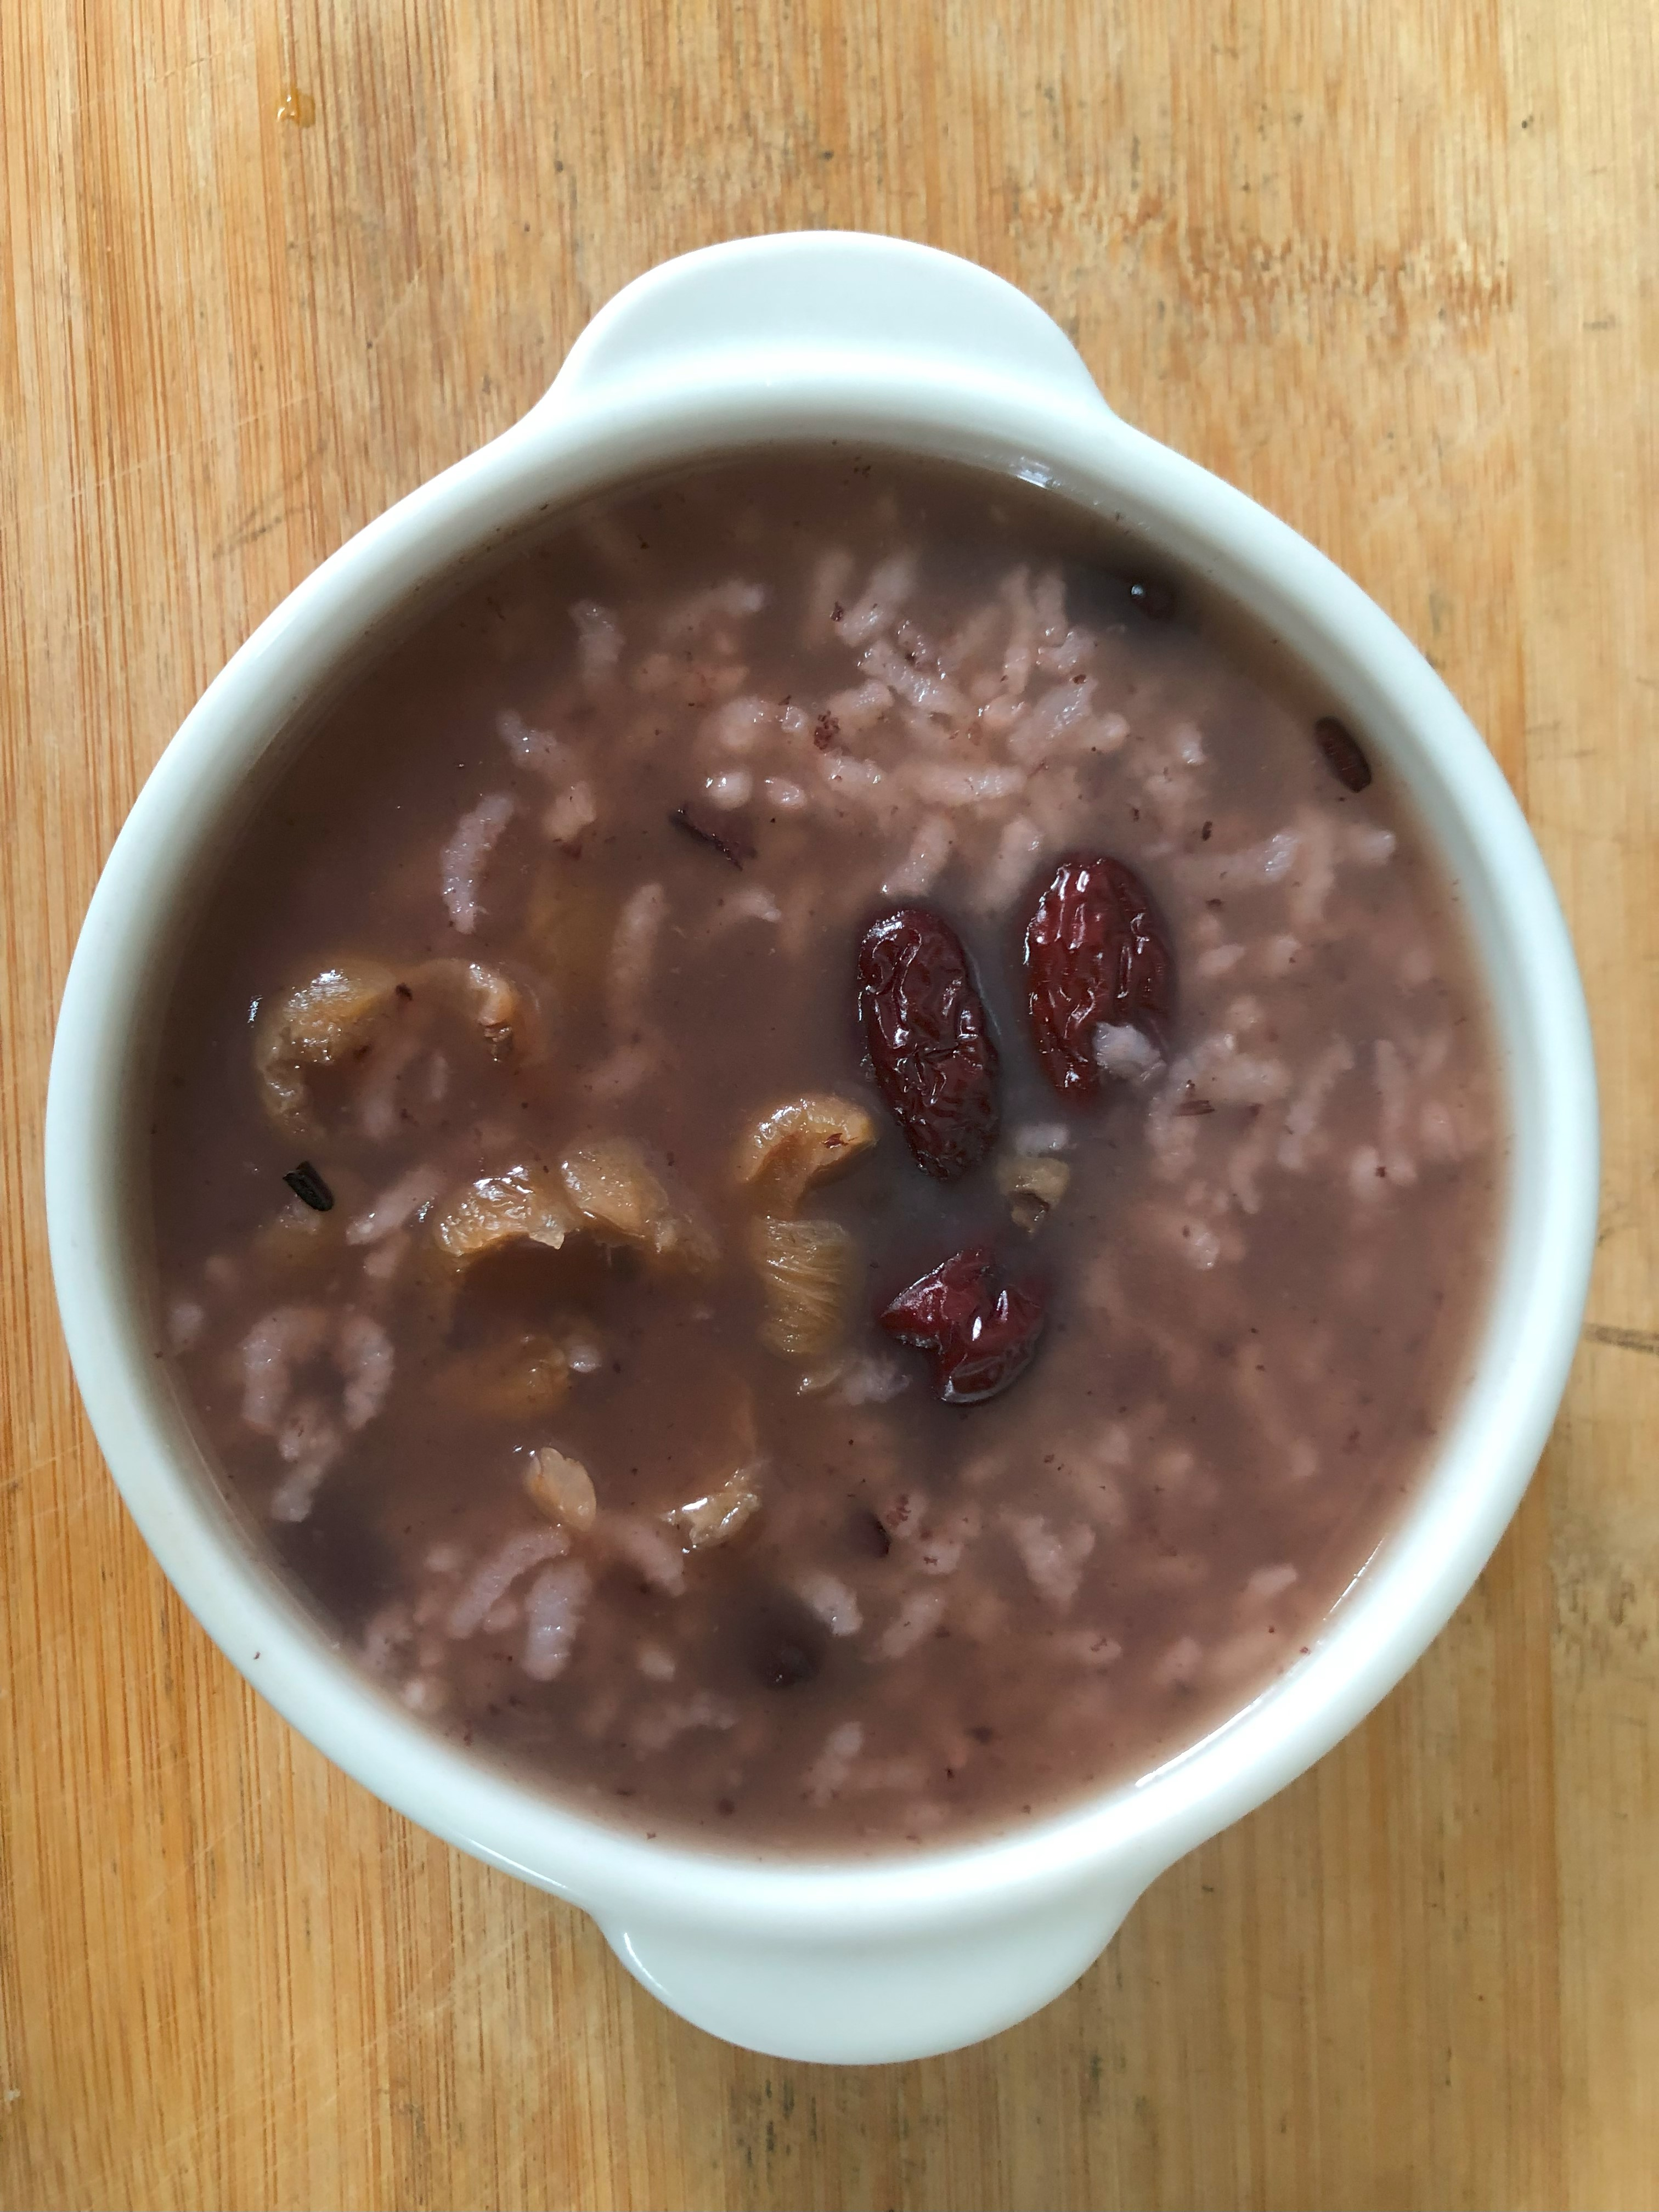

**早餐(養生粥) 下午點心(紫米八寶粥)**

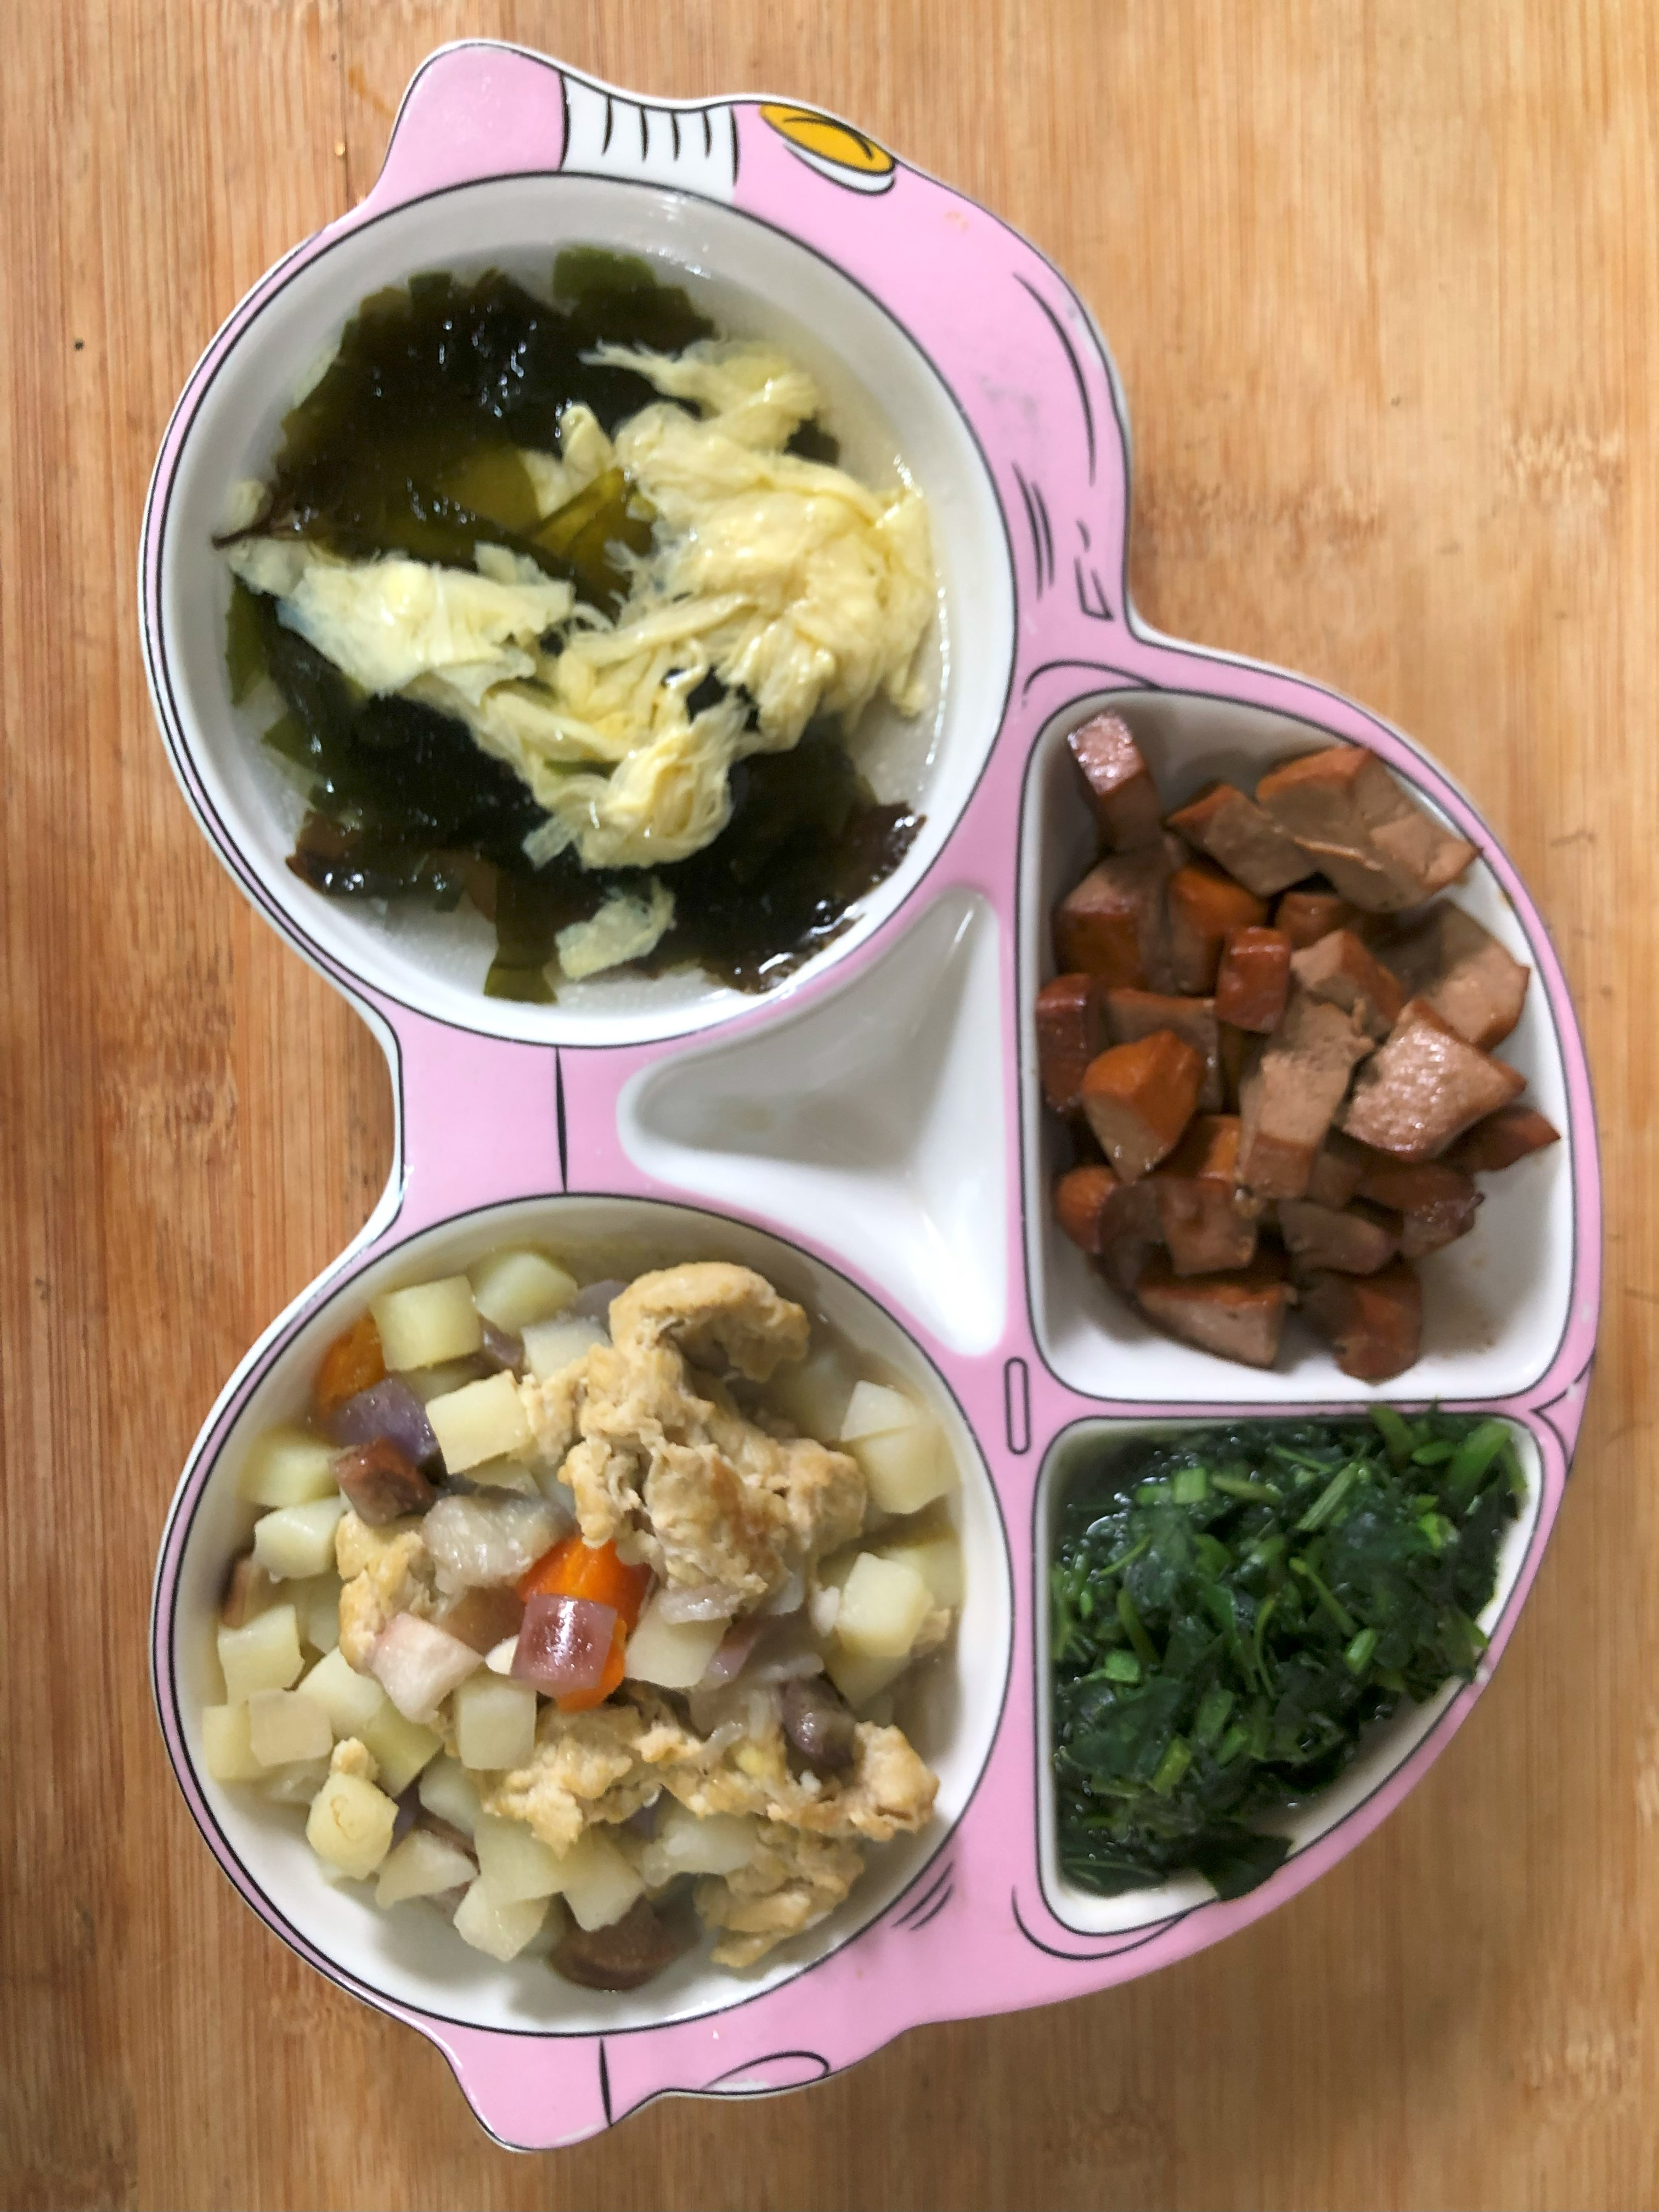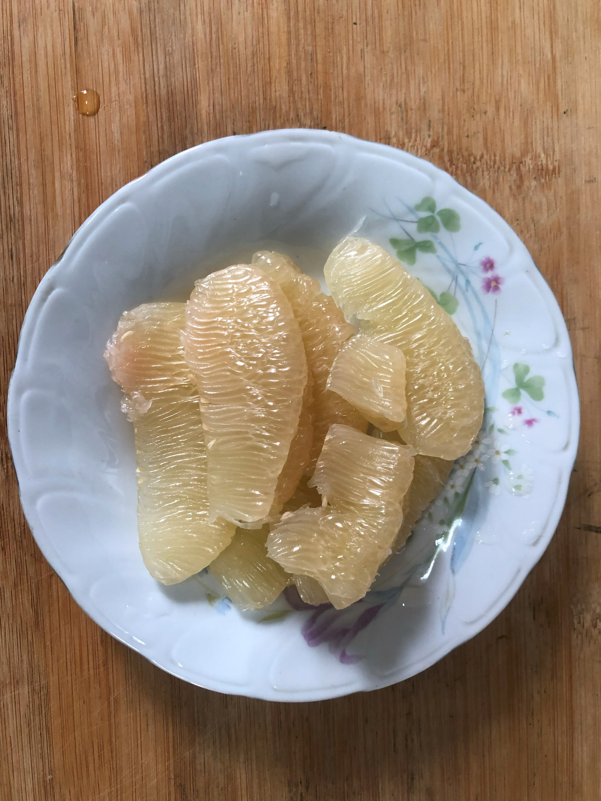

**午餐(洋芋炒蛋、滷味、炒青菜、紫菜蛋花湯、水果)**